Ngày soạn:…/…/…
Ngày dạy:…/…/…

TUẦN 10: NHIỆM VỤ 3, 4, 5
- THỂ HIỆN CÁCH SỐNG HÀI HÒA VỚI THẦY CÔ VÀ CÁC BẠN
- XÂY DỰNG KẾ HOẠCH TỔ CHỨC HOẠT ĐỘNG
PHÒNG CHỐNG BẮT NẠT HỌC ĐƯỜNG
- THAM GIA THỰC HIỆN VÀ ĐÁNH GIÁ HIỆU QUẢ
HOẠT ĐỘNG PHÒNG CHỐNG BẮT NẠT HỌC ĐƯỜNG

I. MỤC TIÊU
1. Kiến thức
Sau bài học này, HS sẽ:
- Thể hiện được cách sống hài hòa với thầy cô và các bạn.
- Xây dựng được kế hoạch tổ chức hoạt động phòng chống bắt nạt học đường; tham gia thực hiện và đánh giá được hiệu quả của hoạt động này.
2. Năng lực
Năng lực chung:
- Giao tiếp và hợp tác: khả năng thực hiện nhiệm vụ một cách độc lập hay theo nhóm; Trao đổi tích cực với giáo viên và các bạn khác trong lớp.
- Tự chủ và tự học: biết lắng nghe và chia sẻ ý kiến cá nhân với bạn, nhóm và GV. Tích cực tham gia các hoạt động trong lớp.
- Giải quyết vấn đề và sáng tạo: biết phối hợp với bạn bè khi làm việc nhóm, tư duy logic, sáng tạo khi giải quyết vấn đề.
Năng lực riêng:
- Thực hiện được chính kiến khi phản biện, bình luận về các hiện tượng xã hội và giải quyết mâu thuẫn.
- Làm chủ được bản thân trong các tình huống giao tiếp, ứng xử khác nhau.
- Thể hiện được cách giao tiếp, ứng xử phù hợp với tình huống.
3. Phẩm chất
- Trách nhiệm, chăm chỉ.
II. THIẾT BỊ DẠY HỌC
1. Đối với giáo viên
- Giáo án, SGK, SGV, SBT Hoạt động trải nghiệm, hướng nghiệp 9 (Bản 1) – Chân trời sáng tạo.
- Tranh ảnh liên quan đề Chủ đề 3.
- Hướng dẫn HS thực hiện các nhiệm vụ trong SGK, các nhiệm vụ cần rèn luyện tại nhà để tham gia các hoạt động trên lớp hiệu quả.
- Cờ tín hiệu, thẻ màu.
- Máy tính, máy chiếu (nếu có).
2. Đối với học sinh
- SGK, SBT Hoạt động trải nghiệm, hướng nghiệp 9 (Bản 1) – Chân trời sáng tạo.
- Thực hiện nhiệm vụ GV giao trước khi đến lớp về Chủ đề 3.
III. CÁC HOẠT ĐỘNG DẠY HỌC
A. HOẠT ĐỘNG KHỞI ĐỘNG
a. Mục tiêu: Gợi mở, kích thích HS mong muốn tìm hiểu về các nội dung mới, lí thú của bài học.
d. Nội dung: GV dẫn dắt, trình chiếu một số hình ảnh, video về bắt nạt học đường và yêu cầu HS trả lời câu hỏi: Chia sẻ về các hoạt động phòng chống bắt nạt học đường mà em biết.
c. Sản phẩm: HS chia sẻ về một số hoạt động phòng chống bắt nạt học đường.
d. Tổ chức thực hiện:
Bước 1: GV chuyển giao nhiệm vụ học tập
- GV trình chiếu một số hình ảnh, video về bắt nạt học đường và dẫn dắt:
Bắt nạt học đường là vấn nạn nguy hiểm cần được loại bỏ khỏi trường học. Nâng cao hiểu biểu về bắt nạt học đường và tham gia hiệu quả các hoạt động phòng chống bắt nạt học đường là cách mỗi học sinh thể hiện trách nhiệm của mình trong xây dựng trường học an toàn.
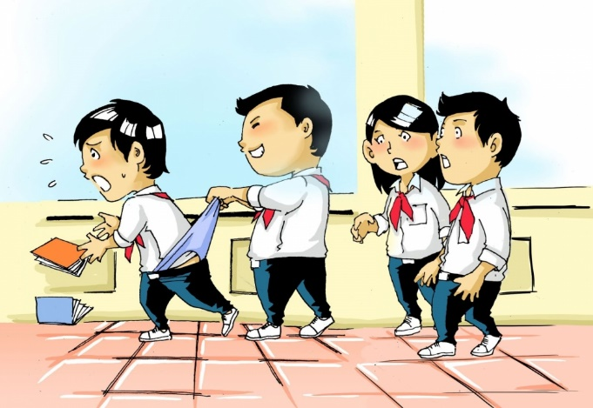 | 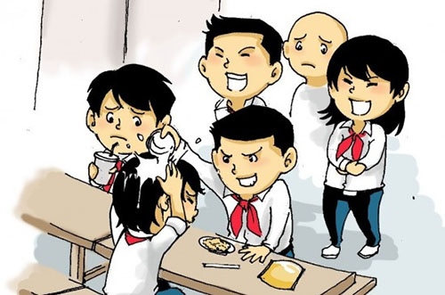
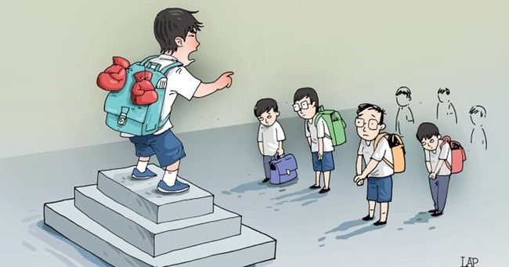 | 
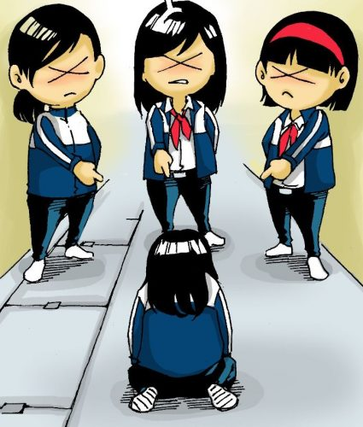 | 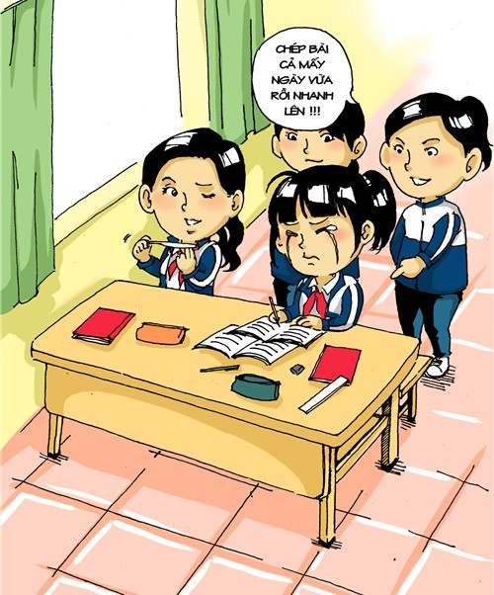
https://www.youtube.com/watch?v=SHwPZQxSlTE
- GV yêu cầu HS trả lời câu hỏi: Chia sẻ về các hoạt động phòng chống bắt nạt học đường mà em biết.
Bước 2: HS tiếp nhận, thực hiện nhiệm vụ học tập
- HS xem hình ảnh, video, liên hệ thực tế và trả lời câu hỏi.
- GV quan sát, hướng dẫn, hỗ trợ HS (nếu cần thiết).
Bước 3: Báo cáo kết quả hoạt động, thảo luận
- GV mời đại diện 1 – 2 HS chia sẻ về các hoạt động phòng chống bắt nạt học đường mà em biết.
- GV yêu cầu các HS khác lắng nghe, nhận xét, bổ sung ý kiến (nếu có).
Bước 4: Đánh giá kết quả thực hiện nhiệm vụ học tập
- GV nhận xét, đánh giá và kết luận:
Một số hoạt động phòng chống bắt nạt học đường:
+ Phát thanh về phòng chống bắt nạt học đường.
+ Chiến dịch “Xây dựng trường học an toàn, phòng chống bắt nạt học đường”.
+ Tập huấn kĩ năng ứng phó với bắt nạt học đường.
+ Tọa đàm “Học sinh nói không với bắt nạt học đường”.
+ …….
https://www.youtube.com/watch?v=jTZZ8FlgTM8&t=206s
- GV dẫn dắt HS vào bài học: Hiện nay, bạo lực học đường là vấn đề nan giải, tình trạng này đang diễn ra ngày càng nhiều. Bắt nạt học đường có thể ảnh hưởng rất lớn đến thể chất, tinh thần của học sinh. Ngay từ bây giờ, chúng ta hãy xây dựng kể hoạch hoạt động phòng chống bắt nạt học đường để hỗ trợ học sinh bất cứ lúc nào có hiện tượng bạo lực hay bắt nạt xảy ra. Vậy, chúng ta sẽ xây dựng kế hoạch tổ chức hoạt động phòng chống bắt nạt học đường như thế nào? Thể hiện cách sống hài hòa với thầy cô và các bạn ra sao? Chúng ta cùng tìm hiểu trong bài học ngày hôm nay – Tuần 10:
+ Thể hiện cách sống hài hòa với thầy cô và các bạn.
+ Xây dựng kế hoạch tổ chức hoạt động phòng chống bắt nạt học đường.
+ Tham gia thực hiện và đánh giá hiệu quả hoạt động phòng chống bắt nạt học đường.
B. HOẠT ĐỘNG RÈN LUYỆN KĨ NĂNG
Hoạt động 3: Thể hiện cách sống hài hòa với thầy cô và các bạn
a. Mục tiêu: Thông qua hoạt động, HS được thể hiện và rèn luyện cách sống hài hòa với thầy cô và các bạn trong các tình huống khác nhau.
b. Nội dung: GV hướng dẫn HS thể hiện cách sống hài hòa với thầy cô và các bạn theo các nội dung:
- Trao đổi về biểu hiện của cách sống hài hòa với thầy cô và các bạn.
- Thể hiện cách sống hài hòa trong các tình huống.
c. Sản phẩm: HS thể hiện và rèn luyện cách sống hài hòa với thầy cô và các bạn trong các tình huống khác nhau và chuẩn kiến thức của GV.
d. Tổ chức thực hiện:
HOẠT ĐỘNG CỦA GV - HS | DỰ KIẾN SẢN PHẨM
Nhiệm vụ 1: Trao đổi về biểu hiện của cách sống hài hòa với thầy cô và các bạn  Bước 1: GV chuyển giao nhiệm vụ học tập  - GV dẫn dắt: Sống hài hòa với thầy cô và các bạn là đức tính tốt đẹp, cần học hỏi và rèn luyện.  - GV chia HS cả lớp thành các nhóm (4 – 6 HS/nhóm).  - GV nêu nhiệm vụ cho các nhóm như sau:  + Nhóm chẵn: Nêu biểu hiện của cách sống hài hòa với thầy cô.  + Nhóm lẻ: Nêu biểu hiện của cách sống hài hòa với các bạn.  - GV cung cấp thêm cho HS một số hình ảnh, video về biểu hiện của cách sống hài hòa với thầy cô và các bạn (Đính kèm phía dưới Nhiệm vụ 1).  - GV mở rộng, cho HS cả lớp nghe bài hát Ngày ấy bạn và tôi về chủ đề Mái trường – Thầy cô – Bạn bè, kết hợp giới thiệu: Bài hát chạm đến những kí ức, cảm xúc của người học trò khi quay đầu nhìn lại quãng đời HS, với thầy cô, những người bạn và những khoảnh khắc đáng nhớ.  https://www.youtube.com/watch?v=O1VMRDx3BCs  Bước 2: HS tiếp nhận, thực hiện nhiệm vụ học tập  - HS thảo luận nhóm, liên hệ thực tế, liên hệ bản thân và trả lời câu hỏi.  - GV quan sát, hướng dẫn, hỗ trợ HS (nếu có).  Bước 3: Báo cáo kết quả hoạt động, thảo luận  - GV mời đại diện một số nhóm lần lượt trình bày về biểu hiện của cách sống hài hòa với thầy cô và các bạn.  - GV yêu cầu các HS khác lắng nghe, nhận xét, bổ sung ý kiến (nếu có).  Bước 4: Đánh giá kết quả thực hiện nhiệm vụ học tập  - GV nhận xét, đánh giá về biểu hiện của cách sống hài hòa với thầy cô và các bạn.  - GV kết luận: Sống hài hòa là một đức tính đáng trân trọng và được mọi người yêu quý. Các em hãy cùng nhau rèn luyện để sống hòa nhã với tất cả mọi người, với thầy cô, các bạn.  - GV chuyển sang nhiệm vụ mới. | 3. Thể hiện cách sống hài hòa với thầy cô và các bạn  a. Trao đổi về biểu hiện của cách sống hài hòa với thầy cô và các bạn  * Biểu hiện của cách sống hài hòa với thầy cô:  - Vui vẻ trò chuyện với thầy cô.  - Sẵn sàng thực hiện nhiệm vụ thầy cô giao.  - Thường xuyên gặp gỡ và chào hỏi thầy cô.  - Quan tâm, hỏi thăm thầy cô.  - Thể hiện sự biết ơn thầy cô.  - Luôn bình tĩnh và có cách cư xử đúng mực với thầy cô.  * Biểu hiện của cách sống hài hòa với các bạn:  - Vui vẻ, hòa đồng với các bạn.  - Tích cực tham gia các hoạt động tập thể để hiểu và chia sẻ với các bạn.  - Hỗ trợ và giúp đỡ bạn trong khả năng của mình.  - Thường xuyên hợp tác cùng các bạn hoàn thành nhiệm vụ học tập theo sự hướng dẫn của thầy cô.  - Lắng nghe, thuyết phục khi bất đồng ý kiến trong giao tiếp với các bạn.
CÁCH SỐNG HÀI HÒA VỚI THẦY CÔ VÀ CÁC BẠN
Vui vẻ trò chuyện với thầy cô | Quan tâm, thăm hỏi thầy cô giáo
Thể hiện sự biết ơn, tri ân thầy cô | Cư xử đúng mực với thầy cô
Tích cực tham gia các hoạt động tập thể
Hỗ trợ, giúp đỡ bạn trong học tập, thể thao
https://www.youtube.com/watch?v=PS-pM3csf-k
Nhiệm vụ 2: Thể hiện cách sống hài hòa trong các tình huống  Bước 1: GV chuyển giao nhiệm vụ học tập  - GV chia HS cả lớp thành 6 nhóm (3 nhóm cùng thực hiện một nhiệm vụ).  - GV giao nhiệm vụ cụ thể cho các nhóm:  Thể hiện cách sống hài hòa trong các tình huống.  + Nhóm 1, 2, 3:  Tình huống 1:  Cô B đến lớp với tâm trạng mệt mỏi, giờ giảng của cô không được sôi nổi như mọi khi.  + Nhóm 4, 5, 6:  Tình huống 2:  N là một học sinh giỏi, luôn tích cực trong học tập nhưng lại ít tham gia các hoạt động phong trào. Trong lớp, N cũng ít nói chuyện với các bạn.  - GV khuyến khích HS sắm vai, thể hiện cách sống hài hòa trong các tình huống.  - GV mở rộng kiến thức, yêu cầu các nhóm tiếp tục thảo luận và thực hiện nhiệm vụ:  Chỉ ra các biểu hiện sống hài hòa với các bạn, thầy cô trong những tình huống sau:  + Tình huống 3: Một số thành viên trong lớp của A có hoàn cảnh gia đình khó khăn. Tuy nhà có điều kiện hơn nhưng không vì thế mà A xa lánh các bạn. Trái lại, A thường xuyên động viên, hỗ trợ các bạn trong học tập để cùng nhau tiến bộ.  + Tình huống 4: Thầy L rất nghiêm khắc với học sinh của mình. Mỗi khi học sinh có lỗi, thầy thường phân tích, giảng giải để các em hiểu rõ và yêu cầu sửa ngay. Dù vậy, các bạn học sinh trong lớp không hề né tránh và chống đối. Các bạn đều hiểu, yêu quý thầy L và tích cực hoàn thành các nhiệm vụ thầy giao.  Bước 2: HS tiếp nhận, thực hiện nhiệm vụ học tập  - HS thảo luận nhóm, sắm vai, thể hiện cách sống hài hòa trong các tình huống.  - GV quan sát, hướng dẫn, hỗ trợ HS (nếu cần thiết).  Bước 3: Báo cáo kết quả hoạt động, thảo luận  - GV mời đại diện các nhóm lần lượt thể hiện cách sống hài hòa trong các tình huống 1, 2.  - GV mời đại diện các nhóm lần lượt chỉ ra các biểu hiện sống hài hòa với các bạn, thầy cô trong các tình huống mở rộng 3, 4.  + Tình huống 3:  Biểu hiện sống hài hòa với các bạn của A:  - Không xa lánh các bạn dù gia đình A có điều kiện hơn.  - Thường xuyên động viên, hỗ trợ các bạn trong học tập để cùng nhau tiến bộ.  + Tình huống 4:  Biểu hiện sống hài hòa với các bạn, thầy cô;  - Thầy L rất nghiêm khắc với học sinh, thường phân tích, giảng giải để học sinh rõ và yêu cầu sửa ngay.  - Các bạn học sinh không né tránh và chống đối, đều hiểu, yêu quý thầy, tích cực hoàn thành các nhiệm vụ thầy giao.  Bước 4: Đánh giá kết quả thực hiện nhiệm vụ học tập  - GV nhận xét, tổng kết hoạt động của HS.  - GV khuyến khích HS thể hiện cách sống hài hòa với thầy cô và bạn bè. | b. Thể hiện cách sống hài hòa trong các tình huống  * Tình huống 1:  - Quan tâm, hỏi thăm cô B.  - Thể hiện sự lo lắng cho sức khỏe cô B.  - Lấy nước cho cô uống và hỏi thăm tình hình sức khỏe của cô.  - Giữ trật tự, tích cực học tập để cô bớt mệt mỏi.  -…  * Tính huống 2:  - Vui vẻ, hòa đồng với các bạn.  - Tích cực tham gia các hoạt động tập thể để hiểu và chia sẻ với bạn bè.  - Chia sẻ, hỗ trợ và giúp đỡ bạn bè trong khả năng của mình.
Hoạt động 4: Xây dựng kế hoạch tổ chức hoạt động phòng chống bắt nạt học đường
a. Mục tiêu: Thông qua hoạt động, HS:
- Rèn luyện được kĩ năng lập kế hoạch để tổ chức hoạt động phòng chống bắt nạt học đường.
- Thể hiện được trách nhiệm của bản thân và lan tỏa tới mọi người các hoạt động của kế hoạch.
b. Nội dung: GV hướng dẫn HS xây dựng kế hoạch tổ chức hoạt động phòng chống bắt nạt học đường theo các nội dung:
- Tổ chức trò chơi “Ai nhanh hơn”.
- Lập kế hoạch tổ chức hoạt động phòng chống bắt nạt học đường.
c. Sản phẩm: Kế hoạch tổ chức hoạt động phòng chống bắt nạt học đường.
d. Tổ chức thực hiện:
HOẠT ĐỘNG CỦA GV - HS | DỰ KIẾN SẢN PHẨM
Nhiệm vụ 1: Tổ chức trò chơi “Ai nhanh hơn”  Bước 1: GV chuyển giao nhiệm vụ học tập  - GV tổ chức cho HS cả lớp chơi trò chơi “Ai nhanh hơn”.  - GV chia lớp thành 4 đội thi, phát cho mỗi đội một lá cờ.  - GV phổ biến luật chơi:  + GV trình chiếu từng tranh trong thời gian 1 phút.  + Đội nào đưa ra câu trả lời trước, đúng và thuyết phục, đội đó giành được 10 điểm.  + Nếu trả lời chưa đúng, chưa đủ, các đội sau có quyền giơ tín hiệu trả lời.  + Sau 1 vòng thi với 4 bức tranh, đội nào được nhiều điểm nhất, đội đó sẽ chiến thắng.  - GV lần lượt trình chiếu các tranh và yêu cầu HS trả lời câu hỏi: Em hãy cho biết những hành vi bắt nạt học đường nào thể hiện qua bức tranh?  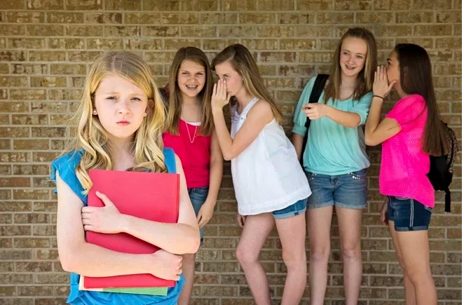  Tranh 1    Tranh 2  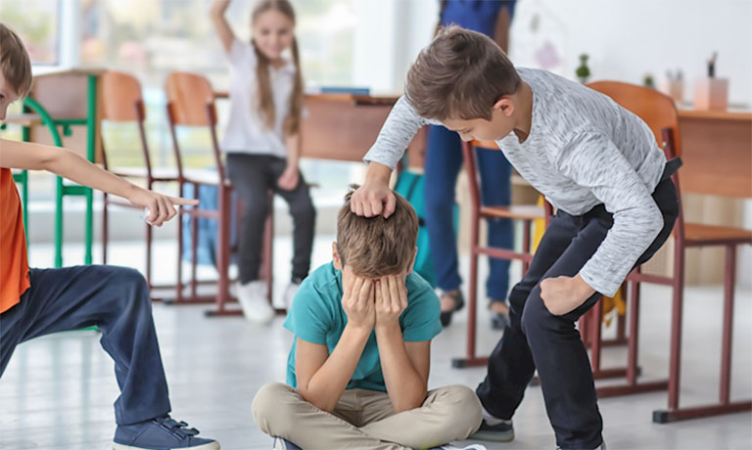  Tranh 3  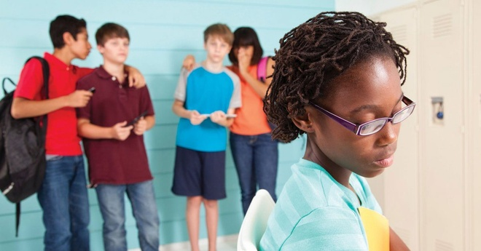  Tranh 4  Bước 2: HS tiếp nhận, thực hiện nhiệm vụ học tập  Các đội chơi quan sát tranh và trả lời câu hỏi.  Bước 3: Báo cáo kết quả thực hiện nhiệm vụ học tập  GV mời các đội chơi đưa ra đáp án.  Bước 4: Đánh giá kết quả thực hiện nhiệm vụ học tập  - GV nhận xét, đánh giá, chốt đáp án.  - GV tuyên bố đội thắng cuộc. Khen ngợi đội chiến thắng và động viên các đội khác.  - GV kết luận:  + Hiện nay, trong môi trường học đường xuất hiện nhiều dạng bắt nạt như bắt nạt bằng lời nói, bắt nạt trực tuyến, bắt nạt thân thể, bắt nạt mối quan hệ,…  + Những hành vi bắt nạt học đường đã làm cho mối quan hệ bạn bè không còn thân thiết, gắn bó và văn minh nữa.  + Chúng ta cần cùng nhau xây dựng kế hoạch để tổ chức các hoạt động phòng chống bắt nạt học đường.  - GV chuyển sang nhiệm vụ mới. | 4. Xây dựng kế hoạch tổ chức hoạt động phòng chống bắt nạt học đường  a. Tổ chức trò chơi “Ai nhanh hơn”  - Tranh 1: Bắt nạt học đường bằng lời nói.  - Tranh 2: Bắt nạt học đường trên mạng xã hội.  - Tranh 3: Bắt nạt học đường về thể chất.  - Tranh 4: Bắt nạt học đường về định kiến (phân biệt màu da, gia cảnh,…).
Nhiệm vụ 2: Lập kế hoạch tổ chức hoạt động phòng chống bắt nạt học đường  Bước 1: GV chuyển giao nhiệm vụ học tập  - GV chia HS cả lớp thành 6 nhóm.  - GV yêu cầu các nhóm thực hiện nhiệm vụ: Lập kế hoạch tổ chức hoạt động phòng chống bắt nạt học đường.  - GV hướng dẫn HS thực hiện lập kế hoạch tổ chức hoạt động phòng chống bắt nạt học đường theo các nội dung:  + Mục tiêu hoạt động.  + Kế hoạch chi tiết.  - GV hướng dẫn HS trình bày kế hoạch của nhóm trên giấy A0.  - GV lưu ý HS:  Có thể mở rộng các nội dung trình bày trong kế hoạch. Ví dụ:  + Mục tiêu.  + Thời gian, địa điểm tổ chức.  + Các phương tiện cần thiết.  + Kế hoạch chi tiết.  + Phân công nhiệm vụ:  - Nhóm truyền thông: in ấn, đăng bài, dán áp phích, thông báo tới các lớp về sự kiện; tiếp nhận thư gửi qua hòm thư điện tử.  - Nhóm thiết kế: thiết kế áp phích, trang trí các giấy mời, giấy cam kết.  - Nhóm nội dung: xây dựng nội dung truyền thông, các khẩu hiệu, thông điệp tuyên truyền về phòng chống bắt nạt học đường.  - Nhóm ứng phó khẩn cấp: trợ giúp kịp thời và kết nối các lực lượng hỗ trợ khi có hiện tượng bắt nạt xảy ra.  +….  Bước 2: HS tiếp nhận, thực hiện nhiệm vụ học tập  - HS thảo luận theo nhóm, hoàn thành kế hoạch tổ chức hoạt động phòng chống bắt nạt học đường.  - GV quan sát, hướng dẫn, hỗ trợ các nhóm trong quá trình thực hiện.  Bước 3: Báo cáo kết quả hoạt động, thảo luận  - GV tổ chức cho mỗi nhóm thuyết trình kế hoạch của mình trước lớp.  - GV cho HS cả lớp bình chọn kế hoạch phù hợp, khả thi và hiệu quả nhất thông qua việc giơ thẻ màu:  + Màu xanh: rất khả thi.  + Màu vàng: ít khả thi.  + Màu đỏ: không khả thi.  Bước 4: Đánh giá kết quả thực hiện nhiệm vụ học tập  - GV nhận xét, tổng kết hoạt động của HS.  - GV khuyến khích HS chuẩn bị để tổ chức hoạt động phòng chống bắt nạt học đường theo kế hoạch được bình chọn nhiều nhất. | b. Lập kế hoạch tổ chức hoạt động phòng chống bắt nạt học đường  Mẫu kế hoạch tổ chức hoạt động phòng chống bắt nạt học đường đính kèm phía dưới Nhiệm vụ 2.
KẾ HOẠCH HOẠT ĐỘNG
“NÓI KHÔNG VỚI BẮT NẠT HỌC ĐƯỜNG”
1. Mục tiêu hoạt động
Giúp học sinh:
- Nhận diện được các tình huống bắt nạt học đường.
- Rèn luyện kĩ năng ứng phó với bắt nạt học đường.
- Tuyên truyền các biện pháp phòng chống bắt nạt học đường.
2. Kế hoạch chi tiết
Nội dung hoạt động | Hình thức tổ chức hoạt động | Thời gian thực hiện | Đối tượng tham gia
Nhận diện các hình thức bắt nạt học đường. | Tổ chức tọa đàm. | Tuần 8 | Học sinh cả lớp.
Rèn luyện kĩ năng ứng phó với bắt nạt học đường. | Đóng vai giải quyết tình huống. | Tuần 9 | Học sinh cả lớp.
Tuyên truyền về các biện pháp phòng chống bắt nạt học đường. | - Làm tờ rơi, áp phích,…  - Truyền thông đa phương tiện. | Tuần 10 | Học sinh toàn trường.

Hoạt động 5: Tham gia thực hiện và đánh giá hiệu quả hoạt động phòng chống bắt nạt học đường
a. Mục tiêu: Thông qua hoạt động, HS:
- Rèn luyện được kĩ năng tổ chức hoạt động phòng chống bắt nạt học đường.
- Thể hiện được khả năng đánh giá hiệu quả hoạt động phòng chống bắt nạt học đường.
b. Nội dung: GV hướng dẫn HS tham gia thực hiện và đánh giá hiệu quả hoạt động phòng chống bắt nạt học đường theo các nội dung:
- Tham gia các hoạt động phòng chống bắt nạt học đường theo kế hoạch đã lập.
- Đánh giá hiệu quả hoạt động phòng chống bắt nạt học đường.
- Chia sẻ cảm nghĩ của em khi tham gia các hoạt động phòng chống bắt nạt học đường.
c. Sản phẩm: HS tham gia thực hiện và đánh giá hiệu quả hoạt động phòng chống bắt nạt học đường.
d. Tổ chức thực hiện:
HOẠT ĐỘNG CỦA GV - HS | DỰ KIẾN SẢN PHẨM
Nhiệm vụ 1: Tham gia các hoạt động phòng chống bắt nạt học đường theo kế hoạch đã lập  Bước 1: GV chuyển giao nhiệm vụ học tập  - GV chia lớp thành 6 nhóm.  - GV phân chia nhiệm vụ cho các nhóm tổ chức hoạt động theo kế hoạch mà cả lớp đã lựa chọn.  - GV tư vấn để cả lớp tổ chức hiệu quả kế hoạch hoạt động.  Bước 2: HS tiếp nhận, thực hiện nhiệm vụ học tập  HS chuẩn bị tham gia các hoạt động phòng chống bắt nạt học đường theo kế hoạch đã lập.  Bước 3: Báo cáo kết quả hoạt động, thảo luận  HS tham gia các hoạt động phòng chống bắt nạt học đường theo kế hoạch đã lập.  Bước 4: Đánh giá kết quả thực hiện nhiệm vụ học tập  - GV nhận xét, tổng kết hoạt động của HS.  - GV chuyển sang nhiệm vụ mới. | 5. Tham gia thực hiện và đánh giá hiệu quả hoạt động phòng chống bắt nạt học đường  a. Tham gia các hoạt động phòng chống bắt nạt học đường theo kế hoạch đã lập  HS tham gia các hoạt động phòng chống bắt nạt học đường theo kế hoạch đã lập.
Nhiệm vụ 2: Đánh giá hiệu quả hoạt động phòng chống bắt nạt học đường  Bước 1: GV chuyển giao nhiệm vụ học tập  - GV yêu cầu HS trong lớp thảo luận, trao đổi để đánh giá hiệu quả hoạt động phòng chống bắt nạt học đường theo gợi ý SGK tr.26:  Tiêu chí đánh giá hiệu quả:  + Mức độ đạt được mục tiêu của hoạt động phòng chống bắt nạt học đường.  A. Tốt. B. Đạt. C. Chưa đạt.  + Mức độ tham gia của các cá nhân và tổ chức vào hoạt động phòng chống bắt nạt học đường.  A. Rất tích cực. B. Tích cực. C. Chưa tích cực.  - GV phát phiếu khảo sát đánh giá hiệu quả hoạt động phòng chống bắt nạt học đường mà lớp đã tổ chức (Đính kèm phía dưới Nhiệm vụ 2).  Bước 2: HS tiếp nhận, thực hiện nhiệm vụ học tập  - HS hoàn thành phiếu khảo sát theo mẫu.  - GV quan sát, hướng dẫn, hỗ trợ HS (nếu cần thiết).  Bước 3: Báo cáo kết quả hoạt động, thảo luận  GV mời một số HS báo cáo kết quả đánh giá hiệu quả hoạt động phòng chống bắt nạt học đường theo phiếu khảo sát.  Bước 4: Đánh giá kết quả thực hiện nhiệm vụ học tập  - GV nhận xét, tổng kết hoạt động của HS.  - GV khuyến khích HS tiếp tục tổ chức cho các hoạt động phòng chống bắt nạt học đường để góp phần đẩy lùi, ngăn chặn hiện tượng này.  - GV chuyển sang nhiệm vụ mới. | b. Đánh giá hiệu quả hoạt động phòng chống bắt nạt học đường  HS hoàn thành Phiếu khảo sát đánh giá hiệu quả hoạt động phòng chống bắt nạt học đường.
STT | Tiêu chí đánh giá hoạt động | Tốt | Đạt | Chưa đạt
1 | Mức độ đạt được mục tiêu của hoạt động phòng chống bắt nạt học đường.
2 | Mức độ tích cực tham gia của các cá nhân, nhóm, các lực lượng tham gia phòng chống bắt nạt học đường.
3 | Mức độ lan tỏa hoạt động tới cộng đồng.
4 | Tiêu chí khác:……………………………………….

Nhiệm vụ 3: Chia sẻ cảm nghĩ của em khi tham gia các hoạt động phòng chống bắt nạt học đường  Bước 1: GV chuyển giao nhiệm vụ học tập  - GV chia HS cả lớp thành 6 nhóm.  - GV yêu cầu các nhóm thực hiện nhiệm vụ: Chia sẻ cảm nghĩ của em khi tham gia các hoạt động phòng chống bắt nạt học đường.  - GV nêu câu hỏi gợi mở cho các nhóm thảo luận:  + Cảm nhận của em như thế nào khi tham gia các hoạt động phòng chống bắt nạt học đường?  + Nếu không tổ chức các hoạt động đó thì điều gì sẽ xảy ra?  Bước 2: HS tiếp nhận, thực hiện nhiệm vụ học tập  - HS thảo luận nhóm, trả lời các câu hỏi gợi mở.  - GV quan sát, hướng dẫn, hỗ trợ HS (nếu cần thiết).  Bước 3: Báo cáo kết quả hoạt động, thảo luận  - GV mời một số HS chia sẻ trước lớp cảm nghĩ của em khi tham gia các hoạt động phòng chống bắt nạt học đường.  - GV yêu cầu các HS khác lắng nghe, nhận xét, bổ sung ý kiến (nếu có).  Bước 4: Đánh giá kết quả thực hiện nhiệm vụ học tập  - GV nhận xét, tổng kết hoạt động, ghi nhận sự cố gắng của HS.  - GV kết luận:  + Hiện nay, tình trạng bắt nạt học đường có chiều hướng gia tăng và diễn biến phức tạp. Vấn nạn bắt nạt học đường gây nhức nhối cho ngành giáo dục và toàn xã hội.  + Chúng ta cần tích cực tham gia các hoạt động phòng chống bắt nạt học đường:  - Tích cực rèn luyện kĩ năng sống.  - Chấp hành tốt nội quy trường lớp.  - Tránh xa bạo lực, nói không với bạo lực.  - Nếu thấy hiện tượng bắt nạt học đường, phải kịp thời báo ngay cho nhà trường, thầy cô giáo hoặc cơ quan có thẩm quyền để kịp thời can thiệp và xử lí.  - Học cách kiềm chế cảm xúc.  - Tích cực tham gia vào các hoạt động tình nguyện nhà trường tổ chức, nhằm tăng tính hướng thiện. | c. Chia sẻ cảm nghĩ của em khi tham gia các hoạt động phòng chống bắt nạt học đường  HS chia sẻ trước lớp cảm nghĩ khi tham gia các hoạt động phòng chống bắt nạt học đường.
C. HOẠT ĐỘNG LUYỆN TẬP
a. Mục tiêu: Thông qua hoạt động, HS củng cố kiến thức, kĩ năng đã học về cách sống hài hòa với thầy cô và các bạn; xây dựng kế hoạch tổ chức các hoạt động phòng chống bắt nạt học đường.
b. Nội dung: GV cho HS trả lời câu hỏi trắc nghiệm tổng kết nội dung bài học về cách sống hài hòa với thầy cô và các bạn; xây dựng kế hoạch tổ chức các hoạt động phòng chống bắt nạt học đường.
c. Sản phẩm: Đáp án phần trả lời trắc nghiệm của HS và chuẩn kiến thức của GV.
d. Tổ chức thực hiện:
Bước 1: GV chuyển giao nhiệm vụ học tập
- GV tổ chức cho HS trả lời nhanh một số câu hỏi trắc nghiệm tổng kết nội dung bài học về cách sống hài hòa với thầy cô và các bạn; xây dựng kế hoạch tổ chức các hoạt động phòng chống bắt nạt học đường.
- GV lần lượt đọc câu hỏi:
Câu 1: Đâu không phải là biểu hiện của cách sống hài hòa với các bạn, thầy cô?
A. Vui vẻ, thân thiện với các bạn, thầy cô trong các hoạt động thường ngày.
B. Hỗ trợ và giúp đỡ thầy cô, bạn bè khi cảm thấy hứng thú.
C. Luôn bình tĩnh và có cách cư xử đúng mực với các bạn bè, thầy cô.
D. Lắng nghe, thuyết phục khi bất đồng ý kiến trong giao tiếp với bạn bè, thầy cô.
Câu 2: Thể hiện cách sống hài hòa với các bạn trong tình huống sau:
Tình huống:
An là một học sinh giỏi nhưng ít hợp tác và giúp đỡ các bạn trong lớp.
A. Giúp đỡ các bạn khi hứng thú và có thời gian rảnh.
B. Hợp tác và giúp đỡ các bạn học tập tiến bộ là trách nhiệm của các thầy cô giáo.
C. Chủ động hợp tác và bày tỏ mong muốn giúp đỡ các bạn trong lớp.
D. Chỉ hợp tác và giúp đỡ các bạn khi được thầy cô yêu cầu.
Câu 3: Đâu không phải là nội dung cần có trong kế hoạch tổ chức hoạt động phòng chống bắt nạt học đường?
A. Phân công nhiệm vụ.
B. Thời gian, địa điểm tổ chức.
C. Các phương tiện cần thiết.
D. Phần thưởng cho thành viên tổ chức hoạt động tốt nhất.
Câu 4: Hình thức phù hợp để tổ chức hoạt động rèn luyện kĩ năng ứng phó với bắt nạt học đường là:
A. Tổ chức tọa đàm.
B. Làm tờ rơi, áp phích.
C. Truyền thông đa phương tiện.
D. Đóng vai giải quyết tình huống.
Câu 5: Theo em, khi xây dựng kế hoạch tổ chức hoạt động phòng chống bắt nạt học đường, nhiệm vụ “xây dựng nội dung truyền thông, các khẩu hiệu, thông điệp tuyên truyền về phòng chống bắt bắt nạt học đường” thuộc các HS ở nhóm:
A. Truyền thông. | B. Thiết kế.
C. Nội dung. | D. Ứng phó khẩn cấp.
Bước 2: HS tiếp nhận, thực hiện nhiệm vụ học tập
- HS vận dụng kiến thức đã học về cách sống hài hòa với thầy cô và các bạn; xây dựng kế hoạch tổ chức các hoạt động phòng chống bắt nạt học đường để trả lời câu hỏi.
- GV quan sát, hướng dẫn, hỗ trợ HS (nếu cần thiết).
Bước 3: Báo cáo kết quả hoạt động, thảo luận
- GV mời đại diện 1 – 2 HS lần lượt đọc đáp án đúng.
- GV yêu cầu các HS khác lắng nghe, đọc đáp án khác (nếu có).
Bước 4: Đánh giá kết quả thực hiện nhiệm vụ học tập
- GV nhận xét, đánh giá và chốt đáp án:
Câu hỏi | 1 | 2 | 3 | 4 | 5
Đáp án | B | C | D | D | C
- GV chuyển sang nội dung mới.
D. HOẠT ĐỘNG VẬN DỤNG
a. Mục tiêu: Thông qua hoạt động, HS vận dụng kiến thức, kĩ năng đã học vào thực tế cuộc sống.
b. Nội dung: GV yêu cầu HS thực hiện và chia sẻ với người thân về các hoạt động phòng chống bắt nạt học đường.
c. Sản phẩm: HS thực hiện và chia sẻ với người thân về các hoạt động phòng chống bắt nạt học đường.
d. Tổ chức thực hiện:
Bước 1: GV chuyển giao nhiệm vụ học tập
GV yêu cầu HS làm việc cá nhân, thực hiện nhiệm vụ: Thực hiện và chia sẻ với người thân về các hoạt động phòng chống bắt nạt học đường.
Bước 2: HS tiếp nhận, thực hiện nhiệm vụ học tập
HS tự giác, chủ động thực hiện nhiệm vụ tại trường lớp và tại nhà.
Bước 3: Báo cáo kết quả hoạt động, thảo luận
HS báo cáo kết quả vào các tiết học sau, nêu nhận xét, đánh giá của người thân về những nỗ lực bản thân đã đạt được.
Bước 4: Đánh giá kết quả thực hiện nhiệm vụ học tập
GV nhận xét, đánh giá, kết thúc tiết học.

HƯỚNG DẪN VỀ NHÀ
- Hoàn chỉnh kế hoạch kế hoạch tổ chức hoạt động phòng chống bắt nạt học đường.
- Chuẩn bị cho tiết Sinh hoạt lớp.

